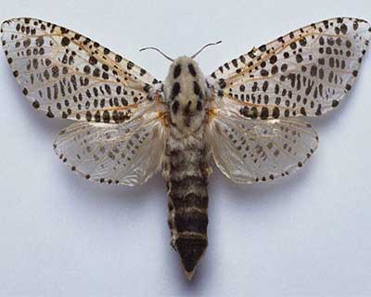
راه های مبارزه با کرم خراط:
1) هرس وانهدام شاخه ها و سرشاخه های آلوده یکی از راهکارهای اصلی در کنترل این آفت است. اکثر لاروهای سن یک و دو فعالیت تغذیه ای خود را از سرشاخه های نازک شروع می کنند که با کمی دقت و حوصله در ابتدای کار می توان این سرشاخه ها را شناسایی و هرس کرد.
3) تغذیه درختان مطابق نیاز(براساس آزمون خاک) واجرای توصیه های کارشناسی.
4)اجرای مدیریت آبیاری(آبیاری منظم از لحاظ زمان و حجم آبیاری )با توجه به بافت خاک و سن درختان و ... .
5) استفاده از مفتول و ازبین بردن لاروهایی که در تنه اصلی درخت فعالیت دارند. خسارت آفت را کم می کند. بهترین زمان برای این منظور اواخر زمستان و ابتدای فصل بهار و قبل از خروج پروانه ها می باشدو پس از آن مسدود کردن کانال های لاروی با خمیری با ترکیبی متشکل ازپودر مل، سریش،سموم دورسبان یا دسیس (نیم کیلو پودر مل+10سی سی دورسبان یا دسیس+یک قاشق غذاخوری پودرمل).
6) استفاده از تله های نوری یا تله های فرمونی برای شکار انبوه آفت در مرحله حشره ی کامل. در تله های فرمونی از فرمون استفاده
می شود و حشره نر را به دام می اندازد. با استفاده از تله های نوری می توان پروانه های آفت(نر و ماده) را شکار کرد.
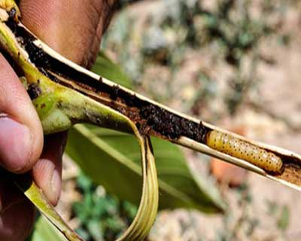
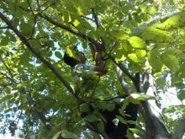
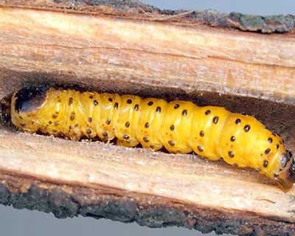

مدیریت جهاد کشاورزی شهرستان لنجان زمستان 1399

